********

Что – самая сладкая сладость на свете?  
Сахар – могла я когда-то ответить.  
Мед, мармелад, пастила.. и щербет..  
Только теперь поняла я ответ -  
  
Родного ребеночка – запах макушки,  
Что остается на нашей подушке,  
Пальчики нежные.. и ноготки–  
Попка, коленочки…и локотки…  
  
Что – самая горькая горечь на свете?  
Горчица – могла я когда-то ответить…  
Редька и уксус… полынь и хинин..  
Ну а теперь – мой ответ – лишь один:  
  
Губки дрожащие - плач на подходе  
Вот от чего мое сердце заходит  
Самая горечь – родного ребенка –  
Полные слез и обиды глазенки…

Автор неизвестен

Baby2

**Пословицы, поговорки и афоризмы**

**по теме**

* Кто почитает своих родителей, того и дети будут почитать.

*(Чувашская)*

* Мать всегда поймёт.

*(Русская)*

* Родители — настолько простые устройства, что ими могут управлять даже дети.

Аноним

* Родители — это кость, на которой дети точат свои зубы.

Питер Устинов

* *Родитель: должность, требующая бесконечного тер­пения, чтобы ее исполнять, и не требующая никакого терпения, чтобы ее получить.*

Леонард Луис Левинсон

* Дети не знают глубину сердца родителей.

Японская пословица

**МДОУ « Детский сад№44 «Радость»**

**Воспитатель: Е.М.Терновская**

***Легко ли быть родителем?***

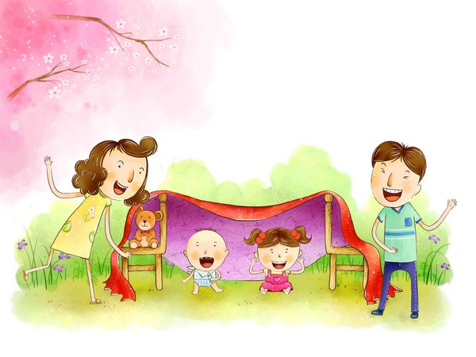

Любовь родителей наиболее бескорыстна.

*Карл Маркс*

*Дорогие мамы и папы не забудьте:*

* при разговоре с ребенком слушайте его внимательно, не перебивайте;
* будьте терпеливы при объяснении игр и упражнений;
* объясняйте задания просто и понятно, при этом проявляйте свой интерес;
* развивайте любознательность и воображение, поощряйте в ребенке стремление задавать вопросы;
* поменьше критикуйте и поправляйте ребенка, замечания делайте с юмором;
* искренне радуйтесь успехам детей, не скупитесь на награду.

***Похвала, поцелуй или рукопожатие – отличное поощрение!***

***АКСИОМЫ РОДИТЕЛЬСКОЙ ЛЮБВИ:***

• Любви не бывает много. Не нужно бояться любить слишком сильно. Нужно бояться любить слишком мало.

• Основными инструментами любви являются физический и зрительный контакты, через которые формируется эмоциональная привязанность, уверенность, открытое и дружеское отношение к миру.

• Не думайте, что достаточно любить «в уме» или что родительская любовь – это нечто само собой разумеющееся. Нужно еще уметь сообщать о своей любви ребенку.

• Основной психологической производной родительской любви является самооценка ребенка. Он настолько адекватно оценивает себя, насколько часто и точно мы эмоционально реагируем на него и его поведение.

• Мамы отвечают за самооценку детей, папы – за уровень притязаний, то, к чему они стремятся.

• Важно не только любить ребенка, но и учить его любить и заботиться о других.

***Для ваших заметок***